Příloha č. 2
ČESTNÉ PROHLÁŠENÍ
k prokázání kvalifikačních kritérií
zájemce o zakázku
Název
Praní prádla
Čestně prohlašuji/prohlašujeme, že:
a) jsem/jsme nebyl/a/i pravomocně odsouzen/i pro trestný čin spáchaný ve prospěch
organizované zločinecké skupiny, trestný čin účasti na organizované zločinecké
skupině, legalizace výnosů z trestné činnosti, podílnictví, přijetí úplatku, podplacení,
nepřímého úplatkářství, podvodu, úvěrového podvodu, včetně případů, kdy jde o
přípravu nebo pokus nebo účastenství na takovém trestném činu, nebo došlo k
zahlazení odsouzení za spáchání takového trestného činu;
b) jsem/jsme nebyl/a/i pravomocně odsouzen/i pro trestný čin, jehož skutková podstata
souvisí s mým/naším předmětem podnikání podle zvláštních právních předpisů nebo
došlo k zahlazení odsouzení za spáchání takového trestného činu;
c) jsem/jsme v posledních 3 letech nenaplnil/i/a skutkovou podstatu jednání nekalé
soutěže formou podplácení podle zvláštního právního předpisu;
d) vůči mému/našemu majetku neprobíhá nebo v posledních 3 letech neproběhlo
insolvenční řízení, v němž bylo vydáno rozhodnutí o úpadku nebo insolvenční návrh
nebyl zamítnut proto, že majetek nepostačuje k úhradě nákladů insolvenčního řízení,
nebo nebyl konkurs zrušen proto, že majetek byl zcela nepostačující nebo zavedena
nucená správa podle zvláštních právních předpisů.
Čestně prohlašuji/prohlašujeme, že společnost …………………………………………………..:
a) není v likvidaci,
b) nemá v evidenci daní zachyceny daňové nedoplatky, a to jak v České republice, tak v
zemi sídla, místa podnikání či bydliště dodavatele,
c) nemá nedoplatek na pojistném a na penále na veřejné zdravotní pojištění, a to jak v
České republice, tak v zemi sídla, místa podnikání či bydliště dodavatele,
d) nemá nedoplatek na pojistném a na penále na sociální zabezpečení a příspěvku na
státní politiku zaměstnanosti, a to jak v České republice, tak v zemi sídla, místa
podnikání či bydliště dodavatele,
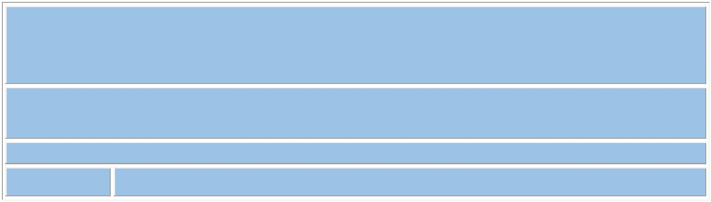

e) není vedena v rejstříku osob se zákazem plnění veřejných zakázek,
f) nebyla v posledních 3 letech pravomocně uložena pokuta za umožnění výkonu
nelegální práce podle zvláštního právního předpisu.
Osoba oprávněná za zájemce jednat
Podpis oprávněné osoby
razítko
.
....................................
Titul, jméno, příjmení
Funkce
Datum
